جامعة المنارة

كلية: الصيدلة

اسم المقرر: كيمياء عضوية-1

رقم الجلسة (2)

عنوان الجلسة
بعض العمليات الأساسية في مختبر الكيمياء العضوية

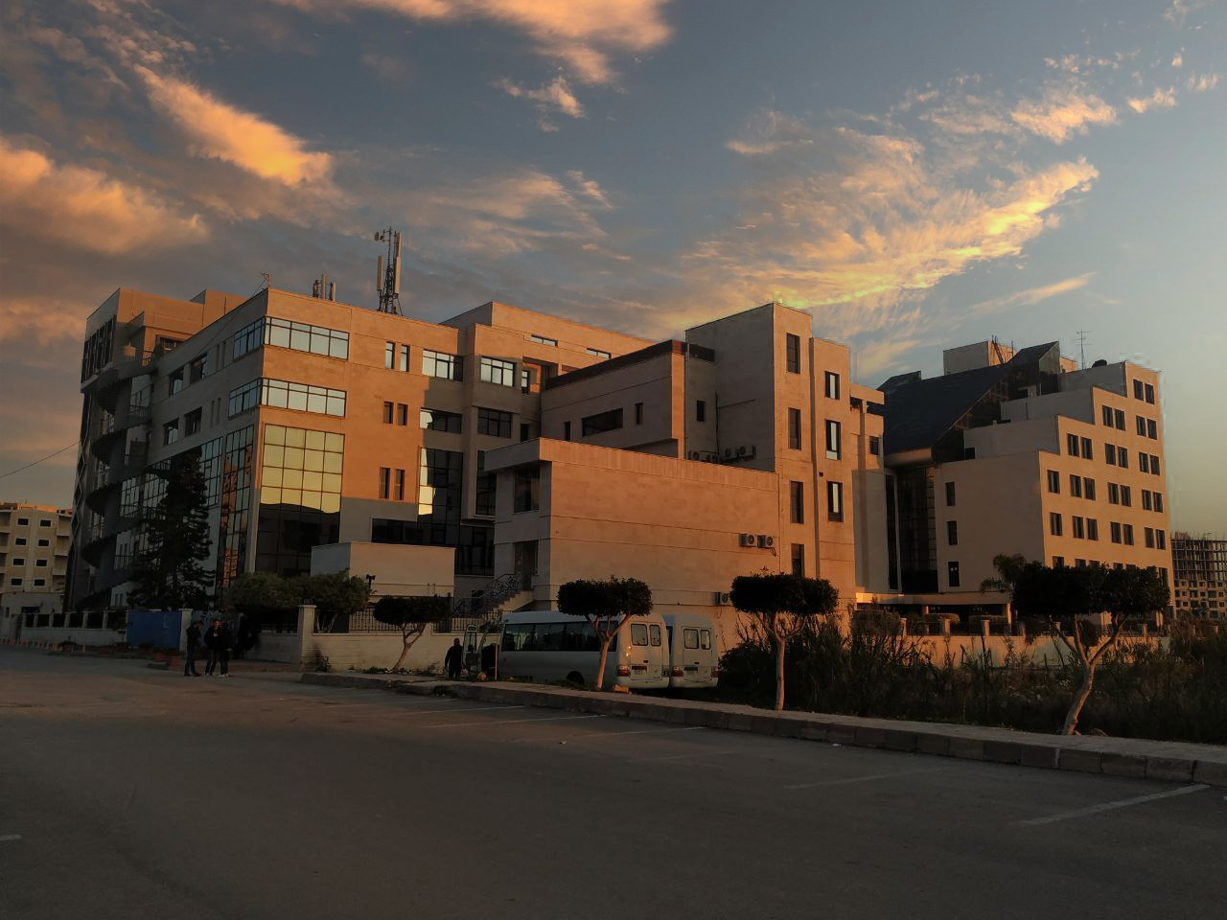
الفصل الدراسي الثاني العام الدراسي 2022-2023

جدول المحتويات
Contents
العنوان | رقم الصفحة
الغاية من الجلسة | 3
مقدمة | 3
التسخين | 3
التبريد | 3
المجففات | 4
حساب المردود المئوي للتفاعل الكيميائي | 6

الغاية من الجلسة:
التعرف على أهم العمليات والتقنيات التي تساعد الطالب على أداء التجارب العملية المقررة بأفضل صورة.

مقدمة:
من الضروري جداً بالنسبة لطالب الكيمياء العضوية أن يحيط علماً بكافة التقنيات المخبرية من تسخين وتجفيف وغيرها، وأن يفهم بوضوح سبب اختيار طريقة معينة بالتسخين دوناً عن سواها، وذلك لكي يكون الأداء العملي أفضل ما يمكن، كما يجب عليه أن يتعلم طريقة حساب المردود التفاعلي ليحدد جدوى التفاعل، وإمكانية اعتماده في عمليات الاصطناع والصناعة.

التسخين:
يتم التسخين في المخابر الكيميائية بطرق مباشرة أو غير مباشرة، وهذا يعتمد على درجة الحرارة المطلوبة، وسرعة الوصول إليها، وكذلك طبيعة المواد المسخنة.
- التسخين المباشر: يجري التسخين هنا بواسطة مصباح بنسن أو باستخدام مقاومة كهربائية مختلفة الأشكال والأحجام، ويمكن الوصول بها بسرعة إلى درجات حرارة عالية نسبياً، أما مصباح البنسن فهو يعطي لدى احتراق الغاز ثلاث مناطق في اللهب، تكون فيها درجات الحرارة مختلفة، وهي كالتالي:
- منطقة لونها أزرق ناتجة عن احتراق مزيج الغاز مع الهواء.
- منطقة لونها أحمر خفيف ناتج عن احتراق كامل للغاز.
- المنطقة ذات اللهب المؤكسد، وهي تشغل وسط الشعلة، وأسفلها، وتكون كمية الأوكسجين كبيرة لذلك يكون الاحتراق في هذه المنطقة كاملاً، وفيها درجة الحرارة أعلى.
*عند استخدام مصباح البنسن يفضل التسخين باستخدام شبكة الأميانت التي تساعد على التجانس الحراري.
2. التسخين غير المباشر: ويتم في حمامات خاصة، ويكون بطيئاً نسبيا في الوصول إلى الدرجة المطلوبة، ومن الحمامات المعروفة هناك الحمام الهوائي، المائي، الرملي، الزيتي.

التبريد:
تتطلب بعض التحضيرات الكيميائية درجات منخفضة من الحرارة أقل من درجة حرارة الجو المحيط بالتجربة، لذا يتم اللجوء هنا إلى تبريد الوسط التفاعلي، أو مزيج التفاعل إلى الدرجة المطلوبة.
*يتم عادةً تمرير تيار مائي جاري لتثبيت درجة حرارة التفاعل بدرجة أقل من حرارة المختبر، حيث يستخدم الماء بصورة واسعة كأحد المواد الرخيصة، والمتوفرة، والتي تتمتع بسعة حرارية كبيرة.
*يستخدم الجليد أو الثلج المجروش للتبريد أيضاً، وقد يضاف له قليل من الملح، والماء عند الاستعمال لتحسين عملية نقل الحرارة، إذ يؤدي مزج الجليد مع الماء بنسبة (1:3) إلى التبريد حتى الدرجة (-18 درجة مئويةْ).
*للوصول إلى درجة حرارة أقل يستخدم الأسيتون المبّرد بالجليد الجاف، حيث يمكن أن يصل التبريد هنا لدرجة (-87 درجة مئويةْ) وذلك بإضافة قطع صغيرة من الجليد الجاف الذي يتم تكسيره بحذر، وباستعمال قناع واقٍ أو نظارات إلى الأسيتون.
*تحضر كل هذه المزائج في ترمس (وعاء ديوار) للتقليل من تبادل الحرارة مع الوسط المحيط.
*إذا كانت درجات الحرارة المطلوبة أكثر انخفاضاً فيستخدم الآزوت السائل الذي يعطي تبريداً حتى (-196 درجة مئويةْ) في هذه الحالة من الضروري تجفيف الترمس (وعاء ديوار) جيداً قبل وضع الآزوت فيه .

المجففات:
تجفيف المركبات العضوية السائلة:
كثيراً ما تضطر بعد عملية فصل ناتج من خليط التفاعل لإزالة الشوائب القابلة للانحلال في الماء، وذلك من خلال الغسل المائي، عندها سيحوي الناتج المفصول كمية صغيرة من الماء منحلة أو معلقة به، مع العلم بأن إزالة هذه الآثار من الماء بعمليات التقطير (حتى ولو كان الفرق كبيراً بين درجتي غليان المركب العضوي السائل والماء) تكون غير مجدية.
*تدعى عملية فصل الماء هذه بالتجفيف، وتعتمد على السماح للماء بالتفاعل مع مركب لا عضوي ليشكّل فيما بعد مركبات مائية (هيدرات) غير منحلة.
*ينحل عامل التجفيف عادة في النواتج كثيرة الرطوبة مشكلاً طبقة مائية، تفصل في قمع الفصل، ثم تضاف كمية أخرى من عامل التجفيف لتنتزع بقايا الرطوبة، وتفصل بالترشيح.
*يفضل استخدام كميات كبيرة من عامل التجفيف، كي لا يتم فقد أي كمية من المادة العضوية عن طريق الادمصاص على سطح العامل المجفف.
*تعتبر المقدرة التجفيفية للمادة المجففة كبيرة إذا امتلكت هذه المادة فعالية كافية واستطاعت امتصاص كمية كبيرة من الرطوبة.
ملاحظات يجب أخذها بعين الاعتبار عند اختيار العامل المجفف:
احتمال التفاعل بين العامل المجفف، والمادة المراد تجفيفها، فمثلاً: لا تستعمل كربونات البوتاسيوم في تجفيف المركبات الحمضية كالحموض الكربوكسيلية، بل تستعمل كبريتات الصوديوم أو المغنيزيوم.
أن لا يلعب العامل دور الوسيط في تفاعلات تقوم بها المادة العضوية كالتماثر مثلاً أو التكاثف أو الأكسدة الذاتية.
أن لا ينحل إطلاقاً في السائل المراد تجفيفه.
أن يكون رخيص الثمن.

يوضح الجدول التالي عوامل التجفيف الشائعة لمختلف أصناف المركبات العضوية السائلة:
المركب العضوي السائل | عامل التجفيف
فحوم هيدروجينية مشبعة | CaCL2, CaSO4, Na
المشتقات الهالوجينية | P2O5, H2SO4, CaCL2 , (K2CO3)
الكحولات | CaO, BaO, CuSO4, Ca, AL(Hal)3
الإيتر البسيط | CaCl2, CuSO4 , Na
الكيتونات | K2CO3
الأسس العضوية (الأمينات) | KOH, NaOH , K2CO3
كبريت الكربون | P2O5
يمكن استخدام سلفات الصوديوم، المغنزيوم، والكالسيوم كعوامل مجففة بكل الأحوال

تجفيف المركبات العضوية الصلبة:
يمكن أن يجرى التجفيف بإحدى الطرق التالية:
بالهواء الطلق: ويتم ذلك بتغطية الناتج الموضوع على ورقة الترشيح، أو زجاجة ساعة بقمع مقلوب، كي يمنع تلوث الجسم المتبلور بالغبار، والسماح للهواء بالمرور إليه.
بضغط الناتج بين ورقتي ترشيح أو أكثر.
بالمحم في درجة حرارة مناسبة، تقل عن درجة انصهار المركب، أو بطريقة تسخين أخرى مناسبة، تسرع انطلاق آخر آثار الماء أو المحل.
في المجففات الزجاجية في درجات الحرارة العادية.

تجفيف المركبات العضوية الغازية:
يبين الجدول التالي عوامل تجفيف مختلفة تستخدم لتجفيف بعض الغازات والسوائل ذات درجات غليان منخفضة.
المواد المجففة | المواد المراد تجفيفها
CaCl2 , P2O5 , H2SO4  Ca Cl2 , H2SO4  CaBr2  KOH  Ca Cl2 , H2SO4  NaOH, P2O5  CaCl2  CaCl2  CaCl2, P2O5 | H2, O2, N2, CO, CO3, SO2, Paraffin's  HCl  HBr  Amines , NH3  Alkenes  Acetylenes  Alkyl Chlorides  Ethers  Ozone

حساب المردود المئوي للتفاعل الكيميائي:
يعبّر المردود المئوي لكل تفاعل كيميائي عن كمية المادة المتفاعلة التي تحولت إلى ناتج يمكن فصله، ويحسب كالتالي:
المردود المئوي = | الناتج الحقيقي | × 100
 | الناتج النظري
حيث الناتج الحقيقي هو وزن أو حجم (في حالة غاز) الناتج الذي يفصل فعلاً، والناتج النظري هو وزن أو حجم (في حالة غاز) الناتج الذي يمكن أن يشكل من المواد المتفاعلة فيما إذا كان التفاعل يتم %100 كما في المعادلة المتوازنة.

